**FORMATO PARA EL DESARROLLO DE COMPONENTE FORMATIVO**

| PROGRAMA DE FORMACIÓN | Agente de tránsito y transporte |
| --- | --- |

| COMPETENCIA | 280601088- Caracterizar accidentes de tránsito de acuerdo con normativa de tránsito y transporte. | RESULTADOS DE APRENDIZAJE | 280601088-01. Documentar los actos urgentes de acuerdo con protocolo de policía judicial, formatos de la fiscalía general de la nación (FPJ) y manual sistema de cadena de custodia. |
| --- | --- | --- | --- |
| 280601088-02. Aplicar técnicas de búsqueda de evidencias de acuerdo con procedimientos de criminalística, protocolos del IPAT y policía judicial. |
| 280601088-03. Realizar la fijación fotográfica, topográfica, y narrativa de acuerdo con procedimientos de policía judicial de tránsito e informe policial de accidente de tránsito (IPAT). |
| 280601088-04. Rendir informe y testimonio de los actos urgentes desarrollados en el accidente de tránsito de acuerdo con manual sistema cadena de custodia, sistema penal acusatorio y autoridad competente. |
| 280601088-05. Realizar entrevista a testigos de acuerdo con técnicas de entrevista, interrogatorio y normatividad que asigna funciones de policía judicial a las autoridades de tránsito, (Art 202 y 205 CPP). |

| NÚMERO DEL COMPONENTE FORMATIVO | CF001 |
| --- | --- |
| NOMBRE DEL COMPONENTE FORMATIVO | Investigación de accidentes de tránsito |
| BREVE DESCRIPCIÓN | El presente componente formativo aborda conceptos y prácticas para la caracterización de los accidentes de tránsito. Con el estudio de este componente, el aprendiz podrá conocer y realizar los procedimientos y actuaciones que se derivan de la atención de siniestros viales, de acuerdo con la normatividad colombiana y con los protocolos de policía judicial, establecidos para tal fin. |
| PALABRAS CLAVE | Accidente, criminalística, entrevista, fotografía, topografía |

| ÁREA OCUPACIONAL | 8 - OPERACIÓN DE EQUIPOS, DEL TRANSPORTE Y OFICIOS |
| --- | --- |
| IDIOMA | Español |

1. **Tabla de Contenidos:**

**Introducción**

**1. Generalidades del accidente de tránsito**

1.1

1.2  e intervinientes

1.3 Clasificación de los accidentes de tránsito

1.4. Accidente de tránsito con heridos y muertos

**2. Métodos de búsqueda**

**3. Actuaciones de policía judicial en accidentes de tránsito**

3.1 Procedimientos judiciales en accidentes de tránsito

3.2 Actuaciones del coordinador

3.3 Actuaciones del fotógrafo judicial

3.4 Actuaciones del topógrafo judicial

**4. El informe policial de accidentes de tránsito IPAT**

1. **Introducción**

Tenga una cordial bienvenida al estudio del componente formativo “Investigación de accidentes de tránsito”. Este contenido ha sido diseñado especialmente para usted. Comience observando con atención el video que, a continuación, se propone. **¡**Adelante**!**



1. **DESARROLLO DE CONTENIDOS**

# **1. Generalidades del accidente de tránsito**

La accidentalidad vial constituye uno de los más importantes impactos sociales y económicos de la movilidad urbana y rural y uno de los principales problemas sobre salud pública a nivel mundial. Los costos sociales de las muertes y lesiones personales fruto de la accidentalidad vial son incalculables.



No obstante, en términos económicos las consecuencias representan una gran afectación al sistema de salud, derivando, estos daños, de manera colateral en la inversión social en el desarrollo en general.

Entre los aspectos más generales y claves relacionados con los accidentes de tránsito, tenga presente:



Investigar un accidente de tránsito es una actuación de policía judicial y es por ello que el código de procedimiento penal colombiano, adjudicó funciones de policía judicial de manera permanentes de manera especial a las autoridades de tránsito, quienes dentro del proceso penal y en el ámbito de su competencia deben realizar los procedimientos amparados en la ley y conforme a los protocolos existentes que se enmarcan en un amplio campo jurídico.

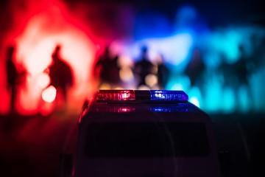

En relación con la investigación de accidentes de tránsito y la forma en que esta debe ser abordada, considere:



* 1. **Marco jurídico del accidente de tránsito**

El accidente de tránsito es considerado un evento generalmente involuntario, generado al menos por un vehículo en movimiento que causa daños a personas y bienes involucrados en él e igualmente suele afectar la normal circulación de otros vehículos que se movilizan por la vía o vías comprendidas en el lugar o dentro de la zona de influencia del hecho. Congreso Nacional, 2002).

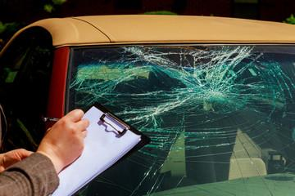

Dedo Índice, Señalando, Puntero, Mano

En cuanto al marco jurídico de accidentes de tránsito, tenga en cuenta algunos aspectos clave, como los que se presentan a continuación:



* 1. **Autoridades e intervinientes**

Se trata de todos aquellos factores y entes que pueden incidir o que inciden efectivamente en los accidentes de tránsito: el entorno, los vehículos y las personas.

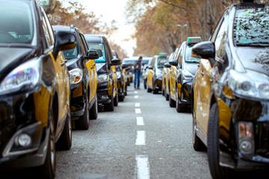

En tal sentido, se deben tener en cuenta los elementos constitutivos de la denominada “**Trilogía vial**”, los cuales permiten asimilar mejor los conceptos de:



* 1. **Clasificación de los accidentes de tránsito**

En este numeral se reusará el material del **CF10** del programa **822200**, en su **numeral 1 COMPLETO**.

**1.4 Accidente de tránsito con heridos y muertos**

En este numeral se reusará el material del **CF10** del programa **822200**, en su **numeral 2 COMPLETO**.

# **2. Métodos de búsqueda**

Reconocer el lugar de los hechos es la primera actividad de policía judicial en un accidente de tránsito. Hace parte de las diligencias de recepción de la escena que se hace cuando el primer responsable entrega formalmente mediante formato y de manera presencial.

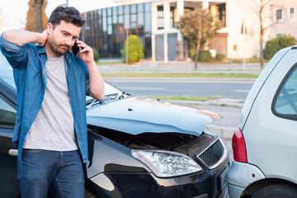

Allí, informa todos los pormenores de sus actuaciones, especialmente sobre las diligencias adelantadas con los elementos materiales de prueba y/o evidencia física, para lo cual, es necesario que las autoridades de policía judicial que lo reciban, en este caso el coordinador, realicen preguntas al respecto que orienten sobre: en qué momento recibió la noticia criminal, cuándo llegó al lugar, entre otras, teniendo presente que en el tiempo que tardó, pudieron ocurrir varias eventualidades que van a afectar la inspección técnica.

Dedo Índice, Señalando, Puntero, ManoDedo Índice, Señalando, Puntero, Mano

En relación con las generalidades y aspectos clave de los métodos de búsqueda, tenga presente:



## **Método punto a punto**

El método de punto a punto, es una secuencia sencilla que utiliza el investigador, donde el desplazamiento para ubicar los elementos materiales de prueba no tiene una planificación previa, pues llega a un elemento material de prueba o evidencia física y desde allí ubica el siguiente, a partir de la observación o de su campo de visión y la ubicación de él.

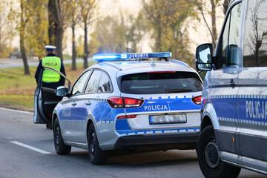

Este método es, además, muy común en accidentes de tránsito por tratarse de lugares abiertos donde se decide ir directamente a las pruebas para enumerarlas.

Sobre el método punto a punto, conozca algunas generalidades y aspectos clave, que se explican a continuación:



# **3. Actuaciones de policía judicial en accidentes de tránsito**

La investigación de accidentes comprende una labor extensa y de gran importancia, dentro de los procesos de investigación del delito, que se desprenden del sistema penal de un país.

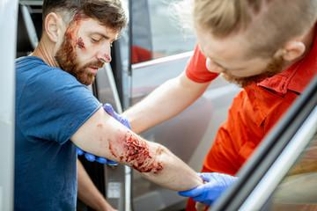

En el caso colombiano, los procedimientos de policía judicial estandarizados para los funcionarios encargados de llevar a cabo esta función, en especial aquellas que se desprenden en la escena de un accidente de tránsito, se estiman en el primer orden en el manejo del lugar de los hechos.

Dedo Índice, Señalando, Puntero, ManoDedo Índice, Señalando, Puntero, Mano

Sobre las actuaciones de policía judicial en accidentes de tránsito, tenga en cuenta los siguientes aspectos clave:



La estimación del manejo adecuado del lugar de los hechos, no es una decisión por mera voluntad del agente o funcionario que llega como primera autoridad de policía judicial a conocer el caso, sino que se trata de una obligación determinada por el cumplimiento propio de sus funciones, en el buen ejercicio y respeto por el procedimiento penal en colombiano.

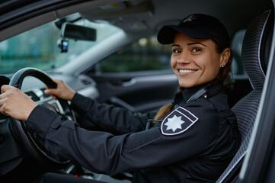

## **3.1 Procedimientos judiciales en accidentes de tránsito**

Los procedimientos judiciales son todas las actuaciones que debe realizar la autoridad de tránsito para la atención del hecho y estos pueden ser operativos, como los que tienen que ver directamente con el manejo del lugar de los hechos, pero también pueden ser técnicos como, por ejemplo, aplicar la cadena de custodia a las evidencias encontradas en un lugar de los hechos o un análisis de laboratorio.

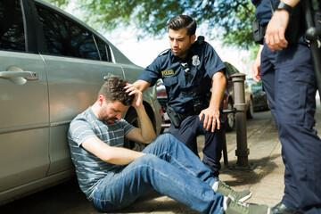

Existen cuatro procedimientos principales que pueden ser consultados, entre otras, en la página web de la Fiscalía General de la Nación. Estos son:

* Operativos e instructivos
* Procedimientos técnicos
* Procedimientos antiterrorismo
* Procedimientos de la secretaria de salud

Analice la siguiente tabla y conozca en detalle los distintos procedimientos judiciales:

**Tabla 1**

*Procedimientos judiciales*

| **PROCEDIMIENTOS JUDICIALES** | |
| --- | --- |
| Procedimientos Operativos e Instructivos   1. Elaboración de documentos para los procedimientos estandarizados de Policía judicial. 2. Información del hecho. 3. Verificación y confirmación del hecho. 4. Medidas de seguridad para el desplazamiento de la Policía Judicial. 5. Protección, preservación y entrega del lugar de los hechos. 6. Observación y análisis del lugar de los hechos. 7. Entrevistas. 8. Captura. 9. Vigilancia y seguimiento. 10. Allanamiento y registro. 11. Interceptación de comunicaciones. 12. Diligencias que requieren autorización previa. 13. Manejo de información. 14. Atención a las víctimas. 15. Actuación del servidor de Policía Judicial asignado para la coordinación de la diligencia. 16. Elaboración de informes de Policía Judicial. | Procedimientos Técnicos e Instructivos   1. Medidas de bioseguridad. 2. Rotulado de EMP y EF. 3. Registro de Cadena de Custodia. 4. Inspección al Lugar de los Hechos y/o al Cadáver. 5. Documentación fotográfica. 6. Documentación videográfica. 7. Fijación topográfica. 8. Convenciones del dibujo topográfico. 9. Inspecciones a vehículos. 10. Manejo de huellas latentes de origen lofoscópico. 11. Manejo de evidencia traza. 12. Actividades del perito balístico en el lugar de los hechos. 13. Manejo de armas de fuego y municiones. 14. Toma y manejo de muestras de residuos de disparo para análisis por métodos instrumentales. 15. Manejo de armas cortantes, punzantes y contundentes. 16. Manejo de huellas de pisadas, llantas y herramientas. 17. Levantamiento de huellas bidimensionales y tridimensionales. 18. Manejo de material piloso y fibroso. 19. Manejo de muestras de sangre. 20. Manejo de muestras de semen, sudor, orina y saliva. 21. Manejo de sustancias sólidas y líquidas para análisis toxicológico. 22. Manejo de prendas de vestir. 23. Manejo de documentos. 24. Toma de muestras manuscriturales, mecanográficas y sellos para análisis grafológico. 25. Manejo de sustancias acelerantes o combustibles y residuos de incendio. 26. Manejo de restos óseos. 27. Actuaciones del morfólogo en el lugar de los hechos. 28. Registro Decadactilar. 29. Solicitud de análisis a los laboratorios forenses de los organismos de Policía Judicial. 30. Toma de muestras para análisis entomológico. |
| Documentos De Secretaría De Salud   1. Atención prehospitalaria a heridos. 2. Manejo de EMP y EF por instituciones de salud. | Procedimientos de Antiterrorismo   1. Información y verificación del elemento sospechoso. 2. Transporte, almacenamiento transitorio y destrucción. 3. Verificación y búsqueda en edificaciones. 4. Verificación y búsqueda en vehículos. 5. Neutralización de artefactos explosivos. 6. Actividades post explosión 7. Manejo de EMP y EF en explosivos. 8. Métodos de búsqueda. 9. Equipos y medidas de seguridad. 10. Elaboración y presentación de informes. |

Nota: tomado de Fiscalía General de la Nación

Aquí, se ubica la información de reúso, traída del **CF10** del programa **822200**, en su **numeral 3.1 COMPLETO**.

## **3.2 Actuaciones del coordinador**

Aquí, se ubica la información de reúso, traída del **CF10** del programa **822200**, en su numeral **3.2 COMPLETO**.

## **3.3 Actuaciones del fotógrafo judicial**

Dentro de las funciones que se asignan a los funcionarios de policía judicial, que atienden un accidente de tránsito, está el de fotógrafo judicial. A este rol se le encomienda llevar a cabo la fijación fotográfica del lugar de los hechos y registrar, así mismo, todos los Elementos de Material Probatorio (EMP) y Evidencias Físicas (EF)

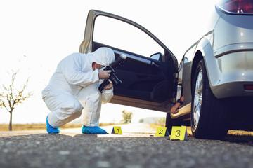

El fotógrafo judicial debe tener la capacidad de transmitir la información de cualquier fenómeno observable y perceptible, cuando procure realizar tomas fotográficas.

Dedo Índice, Señalando, Puntero, ManoDedo Índice, Señalando, Puntero, Mano

Aquí, se ubica la información de reúso, traída del **CF10** del programa **822200**, en su **numeral 3.4 COMPLETO**.

## **3.4 Actuaciones del topógrafo judicial**

La topografía, es una de las ciencias auxiliares fundamentales para la investigación de accidentes de tránsito, por cuanto, sus fundamentos cognitivos y técnicos aportan, de manera significativa, al entendimiento de las características del lugar donde sucedieron los hechos.

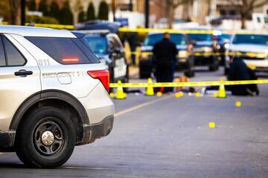

Así mismo, favorece sentar bases sobre las cuales se elaborará el croquis o fijación planimétrica del siniestro, que será objeto de estudio por parte del investigador judicial.

Dedo Índice, Señalando, Puntero, Mano

Consecuentemente, la topografía judicial para investigación de accidentes de tránsito, afianza en dos de sus ramas que son:



Aquí, se ubica la información de reúso, traída del **CF10** del programa **822200**, en su **numeral 3.3 COMPLETO**.

# **4. El informe policial de accidentes de tránsito IPAT**

La actuación más importante en el conocimiento de accidentes de tránsito, es el diligenciamiento del informe policial de accidentes de tránsito IPAT, el cual se reglamenta en la Resolución 0011268 de 2012, en cumplimiento de los artículos 144 y 149 de la Ley 769 de 2002.



A continuación, conozca y profundice en algunos apartes relevantes para el diligenciamiento del informe policial de accidentes de tránsito:



1. **SÍNTESIS**

Usted ha finalizado el estudio de las temáticas de este componente formativo. En este punto, haga un análisis juicioso del esquema que se muestra a continuación, registre su propia síntesis en su libreta personal de apuntes. Se le recomienda, además, repasar los temas que considere necesarios. ¡**Adelante**!

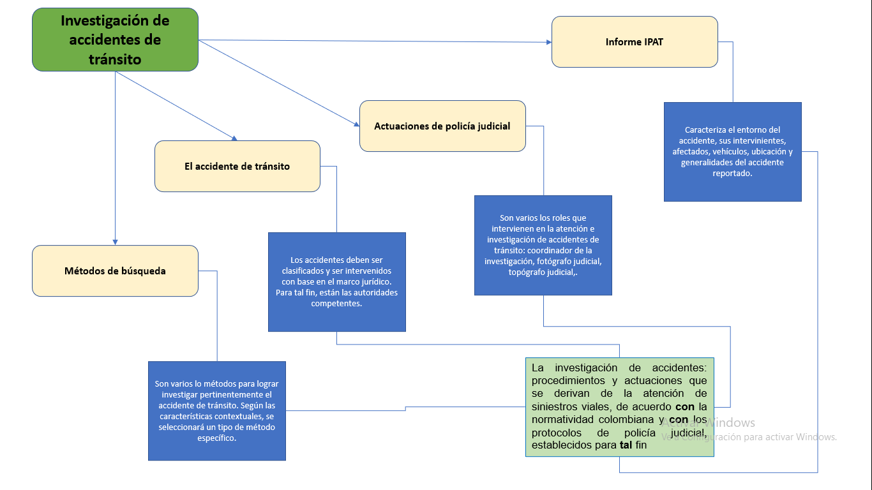

1. **ACTIVIDADES DIDÁCTICAS**

| DESCRIPCIÓN DE ACTIVIDAD DIDÁCTICA | |
| --- | --- |
| Nombre de la actividad | Investigando accidentes de tránsito |
| Objetivo de la actividad | Afianzar los conocimientos y habilidades para la investigación de accidentes de tránsito y las actuaciones de policía judicial, con base en los contenidos del componente formativo. |
| Tipo de actividad sugerida |  |
| Archivo de la actividad  (Anexo donde se describe la actividad propuesta) | Anexos: Actividad_Didactica_1 |

1. **MATERIAL COMPLEMENTARIO:**

.

| Tema | Referencia APA del Material | Tipo de material  (Video, capítulo de libro, artículo, otro) | Enlace del recurso o  archivo del documento o material |
| --- | --- | --- | --- |
| Investigación de accidentes de tránsito | Ramos Enriquez, H. F., & Quiroga Amaya, L. A. (2017). *Investigación de Accidentes de Tránsito en Colombia.* Bogotá: Imprenta Nacional. | Libro Investigación de accidentes de tránsito en Colombia | <https://www.policia.gov.co/contenido/investigacion-accidentes-transito-colombia> |
| Normatividad de los accidentes de tránsito | Congreso de la República. (13 de Septiembre de 2002). Ley 769 de 2002. Código Nacional de Tránsito. Bogotá, Bogotá DC, Colombia: Secretaria del Senado. | Ley 769 “Por medio de la cual se expide el código nacional de tránsito terrestre y se dictan otras disposiciones | <http://www.secretariasenado.gov.co/senado/basedoc/ley_0769_2002.html#1> |
| Procedimiento de cadena de custodia | Fiscalía General de la Nación. (abril 18 de 2018). Manual del sistema de cadena de custodia. *Manual de cadena de custodia*. Bogotá , Colombia: Imprenta Nacional. | Manual del sistema de cadena de custodia | <https://www.fiscalia.gov.co/colombia/wp-content/uploads/MANUAL-DEL-SISTEMA-DE-CADENA-DE-CUSTODIA.pdf> |
| Diligenciamiento del IPAT | Ministerio de Transporte. (06 de Diciembre de 2012). Resolución 0011268 de 2012. *Por la cual se adopta el nuevo informe policial de accidentes de tránsito (IPAT), su Manual de diligenciamiento y se dictan otras disposiciones*. Bogotá, Bogotá DC., Colombia: Imprenta Nacional. | Manual para el diligenciamiento del Informe Policial de Accidentes de Tránsito | <https://www.redjurista.com/Documents/resolucion_11268_de_2012_ministerio_de_transporte.aspx#/> |

1. **GLOSARIO**

| TÉRMINO | SIGNIFICADO |
| --- | --- |
| Accidente de tránsito | Evento generalmente involuntario, generado al menos por un vehículo en movimiento, que causa daños a personas y bienes involucrados en él e igualmente afecta la normal circulación de los vehículos que se movilizan por la vía o vías comprendidas en el lugar o dentro de la zona de influencia del hecho. |
| Acompañante | Persona que viaja con el conductor de un vehículo automotor. |
| Croquis | Plano descriptivo de los pormenores de un accidente de tránsito donde resulten daños a personas, vehículos, inmuebles, muebles o animales, levantados en el sitio de los hechos por el agente, la policía de tránsito o por la autoridad competente. |
| Tránsito | Es la movilización de personas, animales o vehículos por una vía pública o privada abierta al público. |
| Transporte | Es el traslado de personas, animales o cosas de un punto a otro a través de un medio físico. |
| Vehículo | Todo aparato montado sobre ruedas que permite el transporte de personas, animales o cosas de un punto a otro por vía terrestre pública o privada abierta al público. |
| Vía | Zona de uso público o privado, abierta al público, destinada al tránsito de vehículos, personas y animales. |

1. **REFERENCIAS BIBLIOGRÁFICAS**

Ley 769 de 2002. Por la cual se expide el Código Nacional de Tránsito Terrestre y se dictan otras disposiciones. Diario Oficial 44.893 de Agosto 07 de 2002. [www.movilidadbogota.gov.co/web/sites/default/files/ley-769-de-2002-codigo-nacional-de-transito_3704_0.pdf](http://www.movilidadbogota.gov.co/web/sites/default/files/ley-769-de-2002-codigo-nacional-de-transito_3704_0.pdf)

Ley 906 de 2004. Código de Procedimiento Penal. Diario Oficial número 45.657 del 31 de agosto de 2004.

<https://perso.unifr.ch/derechopenal/assets/files/legislacion/l_20190708_03.pdf>

Ley 1503 de 2011. Por la cual se promueve la formación de hábitos, comportamientos y conductas seguros en la vía y se dictan otras disposiciones. Diario Oficial No. 48.298 de 30 de diciembre de 2011.

<http://www.secretariasenado.gov.co/senado/basedoc/ley_1503_2011.html>

Decreto 1079 de 2015. [Ministerio de transporte]. Por medio del cual se expide el Decreto Único Reglamentario del Sector Transporte. 26 de mayo de 2015. <https://www.funcionpublica.gov.co/eva/gestornormativo/norma.php?i=77889#:~:text=Tiene%20por%20objeto%20la%20ejecuci%C3%B3n,por%20el%20Ministerio%20de%20Transporte>.

Instituto Nacional de Medicina Legal y Ciencias Forenses. (2022). Boletines Estadísticos Mensuales.

<https://www.medicinalegal.gov.co/cifras-estadisticas/boletines-estadisticos-mensuales>

Limpert, R. (1999). Motor Vehicle Accident Reconstruction and Cause Analysis. Lexis Publishing.

[www.google.com/search?q=Limpert%2C+R.+(1999).+Motor+Vehicle+Accident+Reconstruction+and+Cause+Analysis.+Fifth+Edition.+C](http://www.google.com/search?q=Limpert%2C+R.+(1999).+Motor+Vehicle+Accident+Reconstruction+and+Cause+Analysis.+Fifth+Edition.+C)

Resolución 0011268 de 2012. [Ministerio de Transporte]. . Por la cual se adopta el nuevo informe policial de accidentes de tránsito (IPAT), su Manual de diligenciamiento y se dictan otras disposiciones. 06 de Diciembre de 2012. [www.google.com/search?q=Resolución+0011268+de+2012.&rlz=1C5CHFA_enCO775CO775&oq=Resolución+0011268+de+2012.&aqs=chrome..69i57j0l4.1243j0j7&sourceid=chrome&ie=UTF-8](http://www.google.com/search?q=Resoluci%C3%B3n+0011268+de+2012.&rlz=1C5CHFA_enCO775CO775&oq=Resoluci%C3%B3n+0011268+de+2012.&aqs=chrome..69i57j0l4.1243j0j7&sourceid=chrome&ie=UTF-8)

Ramos Enriquez, H., & Quiroga Amaya, L. (2017). *Investigación de Accidentes de Tránsito en Colombia*. Imprenta Nacional. <https://www.policia.gov.co/contenido/investigacion-accidentes-transito-colombia>

Rivani , B., Brougham, D., & Mason, R. (1981). *Pedestrian PostImpact Kinematics and Injury Patterns*. SAE Technical Paper 811024, 42.

1. **CONTROL DEL DOCUMENTO**

|  | Nombre | Cargo | Dependencia | Fecha |
| --- | --- | --- | --- | --- |
| Autor (es) | Hoover Fabián Ramos Enríquez | Experto Temático | Regional Norte de Santander - Centro de la Industria, la Empresa y los Servicios | Noviembre de 2022 |
| Fabián Leonardo Correa Díaz | Diseñador Instruccional | Regional Norte de Santander - Centro de la Industria, la Empresa y los Servicios | Noviembre de 2022 |
| Carolina Coca Salazar | Asesora Metodológica | Regional Distrito Capital, Centro de Diseño y Metrología | Diciembre de 2022 |
| Rafael Neftalí Lizcano Reyes | Responsable Equipo Desarrollo Curricular | Regional Santander – Centro Industrial del Diseño y la Manufactura | Diciembre de 2022 |
| Sandra Patricia Hoyos Sepúlveda | Corrección de estilo | Regional Distrito Capital - Centro de Diseño y Metrología | Diciembre de 2022 |

1. **CONTROL DE CAMBIOS**

|  | Nombre | Cargo | Dependencia |  | Razón del Cambio |
| --- | --- | --- | --- | --- | --- |
| Autor (es) |  |  |  |  |  |